QUIZ 9º ANO – MATEMÁTICA 2º BIMESTRE

- Os dois triângulos abaixo são congruentes pela propriedade:
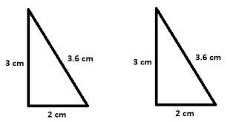
- LLL
- LAL
- ALL
- AAA
- Os triângulos abaixo são congruentes, quando o valor de x for:
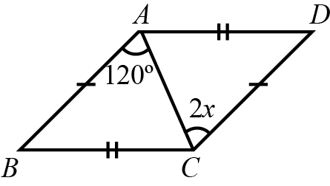
- 60º
- 120º
- 180º
- 240º
- Os dois triângulos abaixo são congruentes pela propriedade:
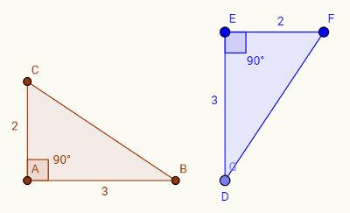
- LLL
- LAL
- ALL
- AAA
- Os triângulos abaixo são congruentes. Qual o valor de a?
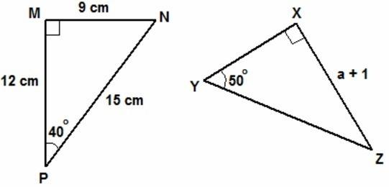
- 8
- 9
- 10
- 11
- Os triângulos abaixo são congruentes. Qual o valor de x?
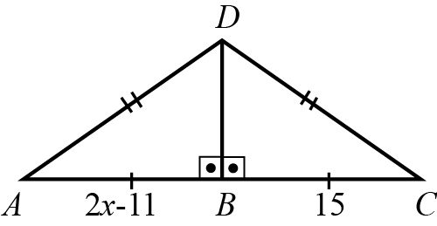
- 11
- 12
- 13
- 14

RESPOSTAS: 1.a; 2.a; 3.b; 4.d; 5. c

